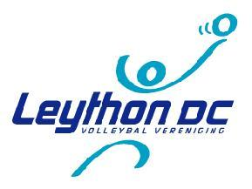
Inschrijfformulier voor het
Leython DC
Bedrijven Volleybal Toernooi 2026

Team informatie

Naam Team
Bedrijf / Instelling / School / Vereniging
Contactpersoon
Adres, postcode, plaats
Email contactpersoon
Telefoon contactpersoon

Voorkeur speelavond

Kruis aan wat van toepassing is:

Voorkeur voor spelen op dinsdag 2 juni.
Voorkeur voor spelen op donderdag 4 juni.
Geen voorkeur.

U wordt verzocht dit formulier vóór 1 mei per e-mail te sturen naar leythonbedrijventoernooi@gmail.com.

Het inschrijfgeld van € 60,- per team moet vooraf betaald zijn op rekening NL87RABO0141085959 t.n.v. Leython DVO Combinatie te Leiderdorp, o.v.v. Bedr.Toern. “naam team”.
De inschrijving is pas definitief als de betaling ontvangen is.
Mocht uw team onverhoopt toch niet kunnen deelnemen, vindt er geen restitutie plaats.

Na ontvangst van het inschrijfformulier krijgt u van ons per e-mail een bevestiging. Als het programma is vastgesteld, krijgt u zo spoedig mogelijk bericht over de definitieve speelavond(en) van uw teams.

